
Stadtgeschichtliche Ausstellung
Wandel der Stadtgesellschaft
Mannheim entwickelt sich im 19. Jahrhundert zu einer wirtschaftsstarken Großstadt. Zahlreiche Industriefirmen, wachsende Hafenanlagen, technische Fortschritte und Erfindungen wie das Automobil begleiten diesen Aufstieg. Und auch die Stadtgesellschaft Mannheims erlebt einen grundlegenden Wandel. Ein zunehmend vermögendes Bürgertum löst die adelige Elite ab. Arbeiter und Arbeiterinnen, Frauen und die jüdische Einwohnerschaft erlangen Teilhabe an Bildung, Kultur und Politik.
Im Laufe des 19. Jahrhunderts wurde die Mannheimer Schullandschaft immer vielfältiger. Realgymnasien, Realschulen und Oberrealschulen ermöglichten das Abitur auch in modernen Fremdsprachen und in naturwissenschaftlichen Fächern. Auf solchen Schulen wurde vor allem der Nachwuchs des Wirtschaftsbürgertums und der Mittelschicht herangezogen. Dies entsprach ganz dem Wandel Mannheims zur hochindustrialisierten Großstadt.

In Raum 5 findet ihr die untenstehenden Fotos. Schaut Euch auf den Bildschirmen die Geschichte dazu an und bearbeitet im Anschluss folgenden Arbeitsauftrag:
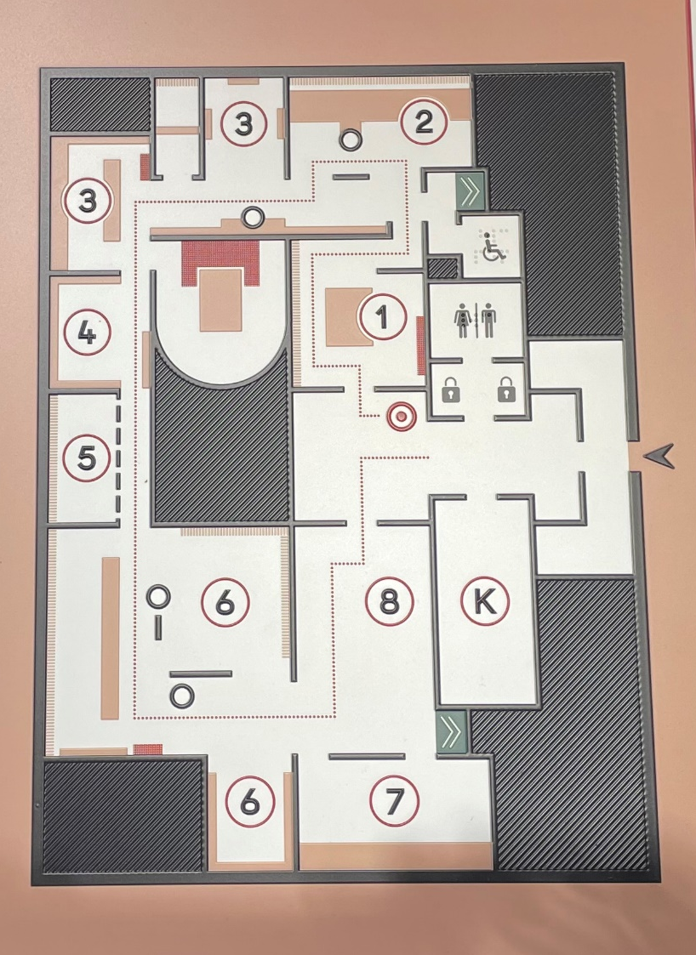
Ausstellungsraum
In Raum 5 findet ihr die untenstehenden Fotos. Schaut Euch auf den Bildschirmen die Geschichte dazu an und bearbeitet im Anschluss folgenden Arbeitsauftrag:
- Arbeitet heraus, was das Mannheimer Lyzeum ist und wer das Lyzeum besuchte.
- Arbeitet heraus, wie das Lyzeum nach der Verlegung 1899 in die Roonstraße heißt und seit wann dort auch Mädchen zugelassen waren.
- Arbeitet heraus, wer Lilli Wachenheim war, was sie besonders machte und wo sie arbeitete.
- Nehmt Stellung zu der Kündigung wegen Heirat von Lilli Wachenheim.
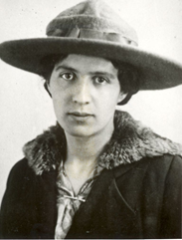
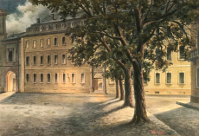

MARCHIVUM Rechte unbekannt

Stadtgeschichtliche Ausstellung
Wandel der Stadtgesellschaft
Mannheim entwickelt sich im 19. Jahrhundert zu einer wirtschaftsstarken Großstadt. Zahlreiche Industriefirmen, wachsende Hafenanlagen, technische Fortschritte und Erfindungen wie das Automobil begleiten diesen Aufstieg. Und auch die Stadtgesellschaft Mannheims erlebt einen grundlegenden Wandel. Ein zunehmend vermögendes Bürgertum löst die adelige Elite ab. Arbeiter und Arbeiterinnen, Frauen und die jüdische Einwohnerschaft erlangen Teilhabe an Bildung, Kultur und Politik.
In Raum 5 findet ihr die untenstehenden Fotos. Schaut Euch auf den Bildschirmen die Geschichte dazu an und bearbeitet im Anschluss folgenden Arbeitsauftrag:
- Arbeitet heraus, was das Mannheimer Lyzeum ist und wer das Lyzeum besuchte.
Das Lyzeum war eine staatliche Modellschule, welche 1807 vom Großherzog Karl Friedrich von Baden gegründet wurde. Mittellosen Schülern wird der Besuch durch Schulgeldbefreiungen und Stipendien ermöglicht. Reformierte, Katholiken und Lutheraner sowie ab 1820 jüdische Schüler sind willkommen. Dem adeligen und bürgerlichen Nachwuchs bringt man hier den humanistischen Fächerkanon nahe. Unter anderem auch Friedrich Hecker und Hermann Müller.
- Arbeitet heraus, wie das Lyzeum nach der Verlegung 1899 in die Roonstraße heißt und seit wann dort auch Mädchen zugelassen waren.
Karl-Friedrich-Gymnasium. Erst um die Wende zum 19.Jahrhundert dürfen Frauen Abitur machen.
- Arbeitet heraus, wer Lilli Wachenheim war, was sie besonders machte und wo sie arbeitete.
Lilli Wachenheim ist Tochter eines jüdischen Bankiers. Schon auf der Oberrealschule glänzt sie mit sehr guten Noten in Mathematik, Chemie und Physik. Nach dem Abitur studierte sie ab 1911 als erste Frau aus Mannheim Chemie in Heidelberg, wo sie auch promoviert. Seit 1917 war sie bei der BASF beschäftigt.
- Nehmt Stellung zu der Kündigung wegen Heirat von Lilli Wachenheim.
Schülerindividuelle Antwort

